Invitation til Generalforsamling i Dansk Citroen SM klub

Kære alle Citroen SM entusiaster

I inviteres til Generalforsamling i Dansk Citroen SM klub
2. Pinsedag d.16. maj 2016 kl. 11:00

Hos Skulptur Støberiet Løvholmen 9 5700 Svendborg

Derefter møde hos Jørn Svendsen Rosevej 23
Ballen
5762 Vester Skerninge..

Det har været et spændende år i vores lille klub. Siden starten er der kommet en del nye medlemmer til, så nu nærmer vi os en god håndfuld entusiaster, hvor vi hver især kan drage nytte af hinanden og den vidensbank, der kun kan blive større.

Webmaster Niels har virkelig fået udarbejdet en god hjemmeside www.citroensmclub.dk Vi vil gerne opfordre medlemmerne til at indsende billeder samt tekst, til at skabe dynamik og liv på siden.

De internationale Citroen SM klubber har ligeledes fået besked om vores eksistens, og vi kan forhåbentligt udveksle informationer med dem på sigt.

Herhjemme i vores egen lille andedam, har vi kommunikeret med Dansk Citroen Klub, samt Traction-bladet, og håber på at kunne få en side eller to i bladet.

Dages program

- Velkomst
- Rundvisning på Bronze støberiet, se hvordan Grammy statuetten bliver til
- Kortagekørsel til Ballen
- Se på biler og sparke dæk
- Frokost
- Valg af dirigent
- Valg af formand
- De sidste formaliteter der skal på plads
- Afslutning
Medlemmer

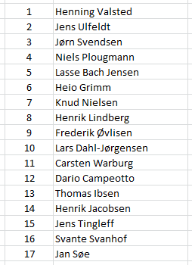

Vi frem til et godt fremmøde på vores Generalforsamling, og håber på at vejrguderne er med os.

Arrangementet er både for medlemmer og andre interesserede.
Pris kr. 50,- per person, der dækker frokost og kaffe
Arrangementet slutter ca. kl. 17:00

Tilmelding senest 1. maj til Lars Dahl (Formanden) ld@t-rex-effects.com eller på sms til 40987848

